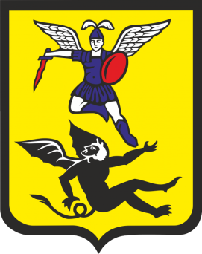
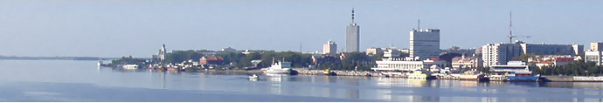

Стартует очередной Благотворительный марафон «Добрый Архангельск».
Он будет проходить в формате благотворительного забега «Миля Нутрилайт», который состоится 31 мая 2015 года в 11 часов на Набережной Северной Двины в районе пл.Мира. Это будет уже юбилейный (пятый) забег. Начиная с 2011 года, в нем приняли участие более 4 000 человек, и было собрано более 1 500 000 рублей. Все собранные средства были направлены на приобретение медицинского оборудования в детские учреждения города Архангельска и Архангельской области.
Благотворительный Фонд развития сообщества «Гарант» приглашает всех неравнодушных людей к участию в Благотворительном марафоне.

